无穷级数测试题
一、单项选择（每小题2分，共20分）
1、级数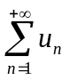收敛的必要条件是（ ）。
A、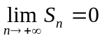 B、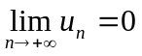 C、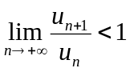 D、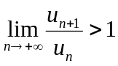
2、若级数发散，则下列级数一定发散的是（ ）。
A、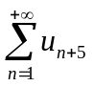 B、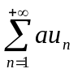（为某常数） C、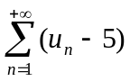 D、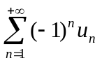
3、下列级数收敛的是（ ）。A、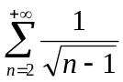 B、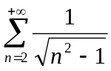 C、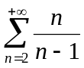 D、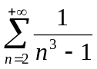
4.下列无穷级数中，发散的无穷级数为（ ）
A.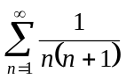 B. 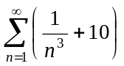 C. 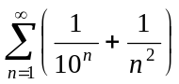 D. 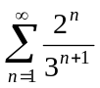
5．设正项级数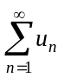收敛，则下列无穷级数中一定发散的是（ ）
A．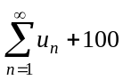 B．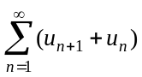 C．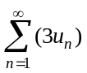 D．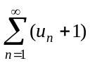
6、级数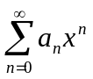在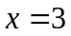处收敛，则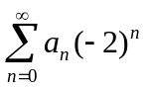（ ）。
A、绝对收敛 B、条件收敛 C、发散 D、无法判别敛散性
7、已知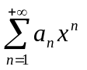（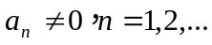）的收敛域为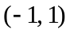，则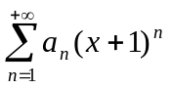的收敛域为（ ）。
A. | B. 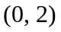 | C. 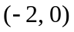 | D. 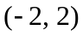
8、幂级数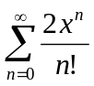的和函数为（ ） A. 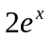 B. 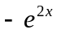 C. 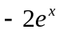 D. 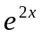
9、将函数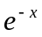展开成的幂级数为（ ）。
A、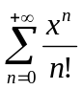 B、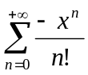 C、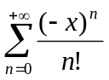 D、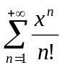
10、将函数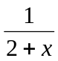展开成的幂级数为（ ）。
A、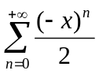 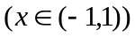 B、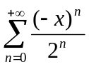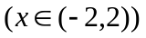
C、 D、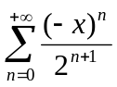

二、填空题（每小题3分，共18分）
11、级数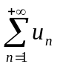的n次部分和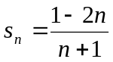，则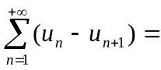 。
12.无穷级数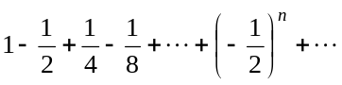的和为_________.

13、无穷级数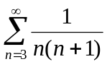的和为_________.
14、级数的n次部分和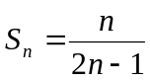，则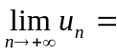 。
15、幂级数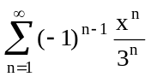的收敛半径= 。
16、写出幂级数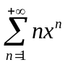的和函数为 ，收敛域为 。
三、解答题（每小题8分，共52分）(请写出必要的过程,没有过程只有结论不给分!)
17、判断正项级数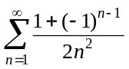的敛散性.
18、设无穷级数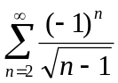。试确定该级数是发散、绝对收敛还是条件收敛。
19、判断级数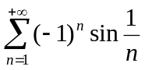的敛散性，若收敛，是绝对收敛还是条件收敛？
20、判断级数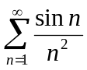是否收敛。若收敛，是绝对收敛还是条件收敛？
21、设级数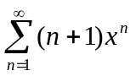（1）确定其收敛半径和收敛域；（2）求和函数。
22、将函数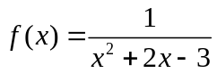展开为（x+1）的幂级数。

四、证明题(本题14分)
23、证明：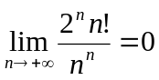。(本题4分)
24、设无穷级数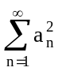和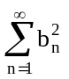均收敛，证明无穷级数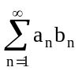是绝对收敛。(本题5分)
25、已知正项级数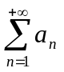收敛，证明：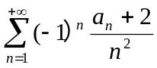绝对收敛。(本题5分)
五*、选作题(每小题10分，共20分)
26、求无穷级数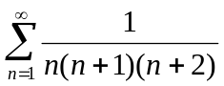的和。
27、求幂级数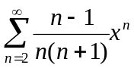的和函数。

